LANDGANGSINFORMATIONEN OSLO / NORWEGEN

|  |  |
| --- | --- |
| **Montag,**  **16.12.2024** | **Oslo** hieß früher Kristiania, ist die Hauptstadt von Norwegen und die weitaus größte Stadt des Landes mit 825.000 Einwohnern. Oslo zählt zu den flächenmäßig größten Hauptstädten Europas, ist Sitz einer 1811 gegründeten Universität, mehrerer Bibliotheken und zahlreicher Museen. Das Erscheinungsbild der Stadt wird von einer Vielzahl moderner Bauwerke und ausladenden Grünflächen geprägt. |
| **Pier:**  **Taxi:**  **Tourist-Info:**  **Währung:**  **Sehenswertes:** | MS Amadea liegt voraussichtlich an der **Revierkaia**, direkt am Opernhaus Oslos. Von dort sind es ca. 500 m ins Stadtzentrum.  Taxen stehen i.d.R. am Hafen bereit. Die Fahrt ins Zentrum kostet ca. 100,- NOK. Tel.: +47 02323.  Das **Oslo Visitor Center (i)** am Jernbanetorget 1 hat von 09.00-16.00 Uhr für Sie geöffnet.  Die **norwegische Krone (NOK)** ist die offizielle Landeswährung. EC- & Kreditkarten sind bevorzugt. **Wechselkurs:** 1-, EUR = 11,70 NOK ; 100,- NOK = 8,50 EUR    Das **Opernhaus (1)** ist seit April 2008 die Spielstätte der Norwegischen Oper (10.00-19.00 Uhr, Eintritt ca. 150,- NOK). Einen tollen Blick auf Stadt und Fjord genießt man vom begehbaren **Dach**, das einem treibenden Eisberg nachempfunden ist (Zugang zum Dach frei). Es gibt eine Vielzahl an **Museen** in Oslo, die jedoch zumeist montags geschlossen haben. Gute Nachrichten: Das nach ihm benannte **Munch-Museum (2)** hat jedoch geöffnet undbefindet sich ebenfalls direkt gegenüber unseres Liegeplatzes. Es zeigt neben Gemälden auch Zeichnungen und Skulpturen aus allen Schaffensphasen des Künstlers (10.00-18.00 Uhr, ca. 180,- NOK).  Zwei weitere, sehr empfehlenswerte Museen, die heute geöffnet haben ist das Fram-Museum und das Kon-Tiki-Museum (10.00-17.00 Uhr, je ca. 150,- NOK) auf der **Halbinsel** **Bygdøy (3)**. Im  **Fram-Museum** steht das Polarschiff Fram, mit dem Fridtjof Nansen im Nordpolarmeer fuhr. Das **Kon-Tiki-Museum** beherbergt das gleichnamige, aus Balsaholz erbaute Floß, mit dem Thor Heyerdahl zu den polynesischen Inseln segelte. Eine Reihe weiterer Sehenswürdigkeiten bietet sich auf dieser Halbinsel im Westen der Stadt. Die Insel dient vielen Osloern als Naherholungsgebiet. Zu erreichen ist die Halbinsel, und die dortigen Museen, mit der Fähre ab dem **Rathausplatz** **(4)**.  Das Wahrzeichen von Oslo ist das zwischen 1933 und 1950 erbaute **Rathaus** (09.00-16.00 Uhr, Eintritt frei). Unter Oslos Kirchen dominiert die 1697 geweihte **Domkirche (5)** das Stadtbild(10.00-16.00 Uhr, Eintritt frei). Von der Domkirche gehen die Einkaufsstraßen **Storgatan** und **Carl-Johan-Gatan** ab. Die Geschäfte haben für gewöhnlich von 10.00-18.00 Uhr geöffnet. Auch im **Akker Brygge** **Hafenviertel (6)** kann man gut einkaufen. Am Hauptbahnhof, unweit der Touristen-Information, liegt zudem das **Kaufhaus** **Oslo City Center**.  Das älteste Bauwerk der Stadt ist die auf einer felsigen Halbinsel über dem Oslofjord erbaute **Festung Akershus (7)**. Der Baubeginn erfolgte Ende des 13. Jahrhunderts, zur Regierungszeit von Christian IV. wurde die Burg im 17. Jahrhundert weiter befestigt (06.00-21.00 Uhr). Zu den bedeutendsten klassizistischen Bauten gehört das **Königliche Schloss (8)**. Die Wachablösung findet täglich um 13.30 Uhr statt. Der Palast wird von einem Park umgeben, an dessen Südseite sich das **Nobel-Institut** befindet (08.00-15.45 Uhr, ca. 160,- NOK).  Im nordwestlichen Teil von Oslo erstreckt sich der **Frognerpark** mit der **Vigeland-Anlage**. Sie umfasst mehrere hundert Skulpturen des Bildhauers Adolf Gustav Vigeland (Eintritt frei, ca. 6 km).  Wie ein riesiger Suppenlöffel sieht die Skisprunganlage am **Holmenkollen** aus. Laut Internetangaben, ist die Aussichtsplatform sowei das Skimuseum vorrübergehend geschlossen. Aber auch von unten ist die Skisprungschanze eindrucksvoll (ca. 12,5 km vom Liegeplatz entfernt).  **i**  **MS Amadea** |

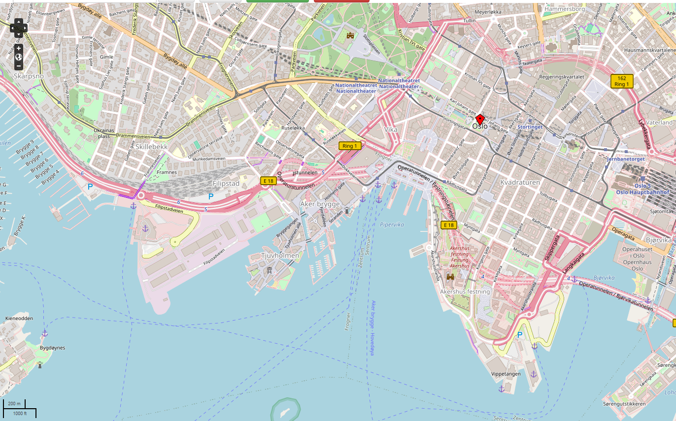

**Ihr Phoenix-Team wünscht Ihnen schöne Eindrücke in Oslo!**

**(Angaben gemäß Agentur & Internet – ohne Gewähr!)**

**6**

**8**

**7**

**5**

**4**

**3**

**2**

**1**

Torre di Ligny